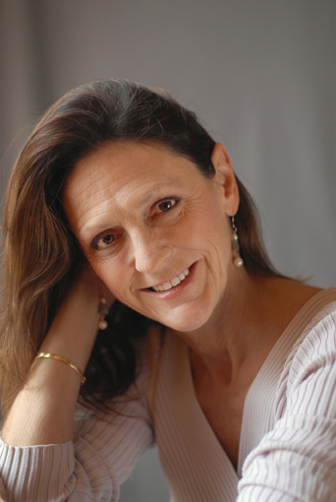
nicole desjardins (1/3)

13, rue Joseph de Maistre -75018 Paris
Tel : +33 (0)6.80.46.47.48
nicole.desjardins@free.fr
www.cievuesurjardin.com

Âge : 64 ans
Actualisation le 05/10/2022
(*) En gras : chant (Tessiture Soprano léger)

COMÉDIENNE

THEATRE – CHANT – MIME – DANSE – MISE EN SCENE -

Membre des EaT (Écrivaines et Écrivains Associés du Théâtre), AEP (Auteurs dans l'Espace Public) et d’Eurodram

MISE EN SCÈNE (dont certaines À la Cie Vue sur Jardin)

2022 FOLCLOCHE, d’après Vipère au poing (H.Bazin) et Poil de Carotte (J.Renard) – Avignon Off
2019 IL Y A UNE FILLE DANS MON ARBRE, de Natalie Rafal et LE CHANT DE LA BALEINE, de Catherine Daele, pour le 1er Juin des Écritures Théâtrales Jeunesse, évènement produit par les Eat
2018-2022 BOUT DE BOIS, BOIS DEBOUT, spectacle musical Jeunesse
2017 DELIT DE SOLIDARITE, de Maxi Oberer, lecture, l’Europe des Théâtres, 100ECS, rue Charenton
2015-2022 BASSOLES S’EN VA-T-EN GUERRE, mise en scène pour l’atelier d’écriture Médiathèque de Loudun
2014/2015 A L’AUBE, J’AI RENCONTRÉ MON VOISIN ORESTE, de N. Buresi (Paris-Montpellier)
1987 LES 7 PECHES CAPITAUX, B. Brecht et K. Weill : Théâtre de Ménilmontant, Théâtre Noir - Paris
1986 L’OPERA DE QUAT’SOUS, B. Brecht et K. Weill : Théâtre de Ménilmontant, Théâtre Noir – Paris

THÉÂTRE / CHANT

Tjrs en cours Atelier René Loyon : trainings et ateliers quotidiens, une lecture publique différente chaque mois.
Octobre 2022 PPH : Précisément par Hasard, 30 courtes pièces/60 mn - ordre dirigé par les spectateurs en temps réel Brasserie Gallia, Pantin. Puis tous les 15 jours.
Juillet 2022 FOLCLOCHE, création Avignon Off, d’après Vipère au poing (H.Bazin) et Poil de Carotte (J.Renard)
Oct. 2020 DECONFINER LES MOTS : mise en scène collective d’auteurs.trices – Théâtre Le Local- Paris
2018/2019 ETRANGES ETRANGERS, mise en scène de René Loyon, Festival de Coye-la-Forêt
DE-SOL-ATION , de Marie-Christine Navarro, Salon du Livres des Balkans, SCAM
2016/2017 UN PASSAGE SOUS LE FIGUIER, de Maria Munk Farrugia. Mise en scène de Roland Farrugia
FRESHWATER, de Virginia Woolf. Mise en scène de M.C. Navarro
2014/2015 A L'AUBE, J'AI RENCONTRE MON VOISIN ORESTE, de Nicole Buresi. (Mise en scène et rôle de Clytemnestre). Festival du Printemps de la Création, AST - Paris. Montpellier
2002/2015 LA CANTATRICE CHAUVE, de Ionesco (Rôle de la bonne) Alambic Comédie – Paris
CHORALE DU DELTA, direction Coline Serreau. Tournée de concerts. Bande son du film « Saint Jacques La Mecque » et de « L'École des Femmes ».
- 24 HEURES VILAR, à la Maison Jean Vilar d'Avignon : avec les AEP, organisation et lectures
- PIECE MONTEE, solo tragi-comique : (écriture et jeu) - Théâtre de la Providence – Paris
2007/2008 MARCIA HESSE, de F. Melquiot (Rôle de Georgia) – Mise en scène Bruno Valayer - Théâtre des Enfants Terribles - Théâtre du Proscenium– Paris
QUATRIEME POUVOIR, de Eponine Cuervo-Moll – Centre Mathis – Paris
2005 PUB A GOGO : Solo (écriture et jeu) – Théâtre Pixel – Paris

TOUS AUX BARRICADES, spectacle-expo – Cie Agora, Cécile Berrebi - Musée de l’Histoire Vivante Montreuil
2003 ONCLE VANIA, de Tchekhov (Rôle de la nourrice) - Mise en scène Junji Fuseya – Théâtre du Temps
1997/1998 POIL DE CAROTTE, de Jules Renard (Rôle de Mme Lepic)
Bernard Habermeyer, Cie Émergence - Tournée nationale
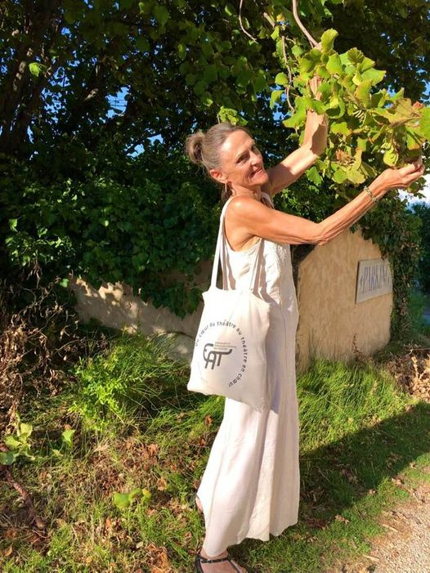
nicole desjardins (2/3)

1995/1996 LA NUIT DES ROIS, de Shakespeare, musique de Purcell,
Centre dramatique La Courneuve/Grenier de Bourgogne,
m.e.s. Jean Maisonnave, La Courneuve, Avignon Off
1994/1996 NÔS MODERNES, de Mishima, Nô Kyogen, Junji Fuseya
ANADANSE, Haïkus, Kyogen, Junji Fuseya, Théâtre du Temps
- INSPECTEUR TOUTOU, de P. Gripari, Théâtre du Roseau, Tournée Nat.
1990/1992 HECUBE, Euripide et LES OISEAUX, Aristophane, Kyogen, Junji Fuseya, Théâtre du Temps
MENTEUR, comédie musicale pour enfants : Cie Julie et Bastien – Avignon Off
- PUB A GOGO, création solo – Théâtre des 3 Frères, Théâtre de Nesle – Paris-Avignon Off
1987/1988 FOLIES AU JARDIN 1890, Théâtre-concert : Cie Jardin des Abbesses – Paris-Tunis
1985/1986 ORFEO, de Monteverdi et ARMIDE, de Lully : Arma – Tournée en Bretagne
PERIGORD 2001, spectacle musical : Théâtre du Cantou, J.C. Scant – Tournée en Dordogne
- DOCTEUR TEX, commedia dell’arte, Cie l’Oiseau Bleu, Festival de Marionnettes – Paris
- BOLE BANTOU KIMINOU, spectacle africain de H. Samba et Fr. Guilbard – Théâtre Noir- Paris
1976/1979 GROUPE 33 de Bordeaux : nombreuses créations à partir de la littérature allemande (Novalis, Kleist, Hölderlin) « Bordeu », histoire de Bordeaux, Festival de Munich)

MIME (MODELE, IMMOBILISTE, STATUE VIVANTE « DAME DESJARDINS »)

2022 Festival Citoyen de la place Clichy 4.0
2011 Anniversaire de la Société "Trois Temps Events" – Paris
2009 100 ans de la Pomponnette à Montmartre – Inauguration Ateliers d'Arts Rrose Selavy – Paris
2007 Espace Show Case dans le cadre du Salon du Bourget – Paris
1998 Fête des vendanges – Montmartre- Paris
1996/98 Défilés de mode Marie Mercier (modiste) : Bon Marché/ Franck et Fils/ Jardin d’Acclimatation/ Galerie des Vosges – Paris
1993 3ème Festival International de Mime – Saint-Maur
1991 5ème anniversaire de la Cité des Sciences et Industrie : Délires/Mimétics- La Villette-Paris
1989 Centenaire de la Tour Eiffel : La Mode en Images/ Mimétics – Paris
1980 4ème Gala de l’Union des Artistes : Cirque d’Hiver – Paris

DANSE

2018 LET’S MOVE : florilège comédies musicales, m.e.s. Sylvain Groud – Philharmonie de Paris
2018 TURBULENCES : Chorégraphie de Tatiana Julien – Château de Vincennes
2018 CARMEN : Chorégraphie de José Montalvo – Canopée des Halles
2017 1001 DANSES – Nuit Blanche : Chorégraphie d’Olivier Dubois – Canopée des Halles
1993 AIOUM : Cie Équilibre, Jacqueline Bessières – Drôme
1992 LA MEMOIRE DE L’OUBLI : AGORA, Cécile Berrebi – Montreuil
1991/1992 LA POULE OZIBOU : Cie Passage à Niveaux, B. Bohn–Festival du Film et de la Jeunesse-Paris

CINEMA / TELEVISION

2013/2019 DÉSARMANT, À L’ENCONTRE, PARTAGE D’EXPÉRIENCE (courts-métrages de N.Desjardins)
2012/2011 GROLAND sur Canal Plus (rôle d'Alexia Laroche-Joubert et d'Anne Sinclair)
QUI A TUE CENDRILLON : long-métrage de Laurent Ardoint (Rôle de Coco)
2010 TOUT VA BIEN : court-métrage de Françoise Groshens
2009 L'OREILLER : court-métrage de Juliette Chesnais
2008 NEUF FEMMES A PARIS : long-métrage de Peter Reinhard, réalisateur autrichien (Épisode de Marie)
2007 REPRISE D'ETUDE : court-métrage de Xavier Bonastre
2006 KARAMBOLAGES : Voix Off pour ARTE en français et en allemand
nicole desjardins (3/3)
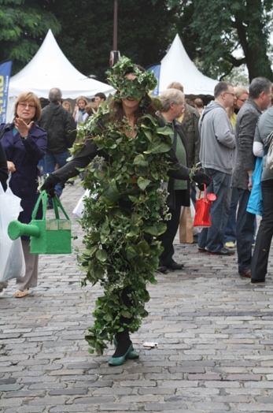
2003 CORPS DEFENDANTS : c.m. Philippe Rivière–Festival Handicap–Lyon
1993 MALEFICES : court-métrage de Bernard Le Jean pour Mystères – TF1
1990 MALDOROR ET LA FEMELLE-REQUIN : c.m. de Philippe Van de Walle
1989 LA VEUVE GUILLOTIN : c.m. de Christophe Mené (Rôle d’une aristocrate)
1984 SUICIDES : long-métrage de J.C. Tchuilen, franco-camer. (Rôle de Pascale)
1978 ALMA MAHLER ET LES KINDERTOTENLIEDER : c.m . de Alain Bruère

REALISATION (COURTS-METRAGES, CAPTATIONS et TEASERS)

2013-2020 PRÉSENT D’AVENIR, DÉSARMANT, PARTAGE D’EXPÉRIENCE, À L’ENCONTRE, JEU-REJEU
TEASERS : L’EMPRISE, LES DEMEURÉES, TH. RENAUDOT, LA PHILO EN MINUSCULE, etc.

AUTRICE (NOUVELLES, CONTES, THEATRE, SCENARII)

2022 FOLCLOCHE, adaptation croisée de Vipère au Poing d’H.Bazin et de Poil de Carotte, de J. Renard.
2021 ERREUR SUR LA PERSONNE (PIECE DE CUISINE POUR VIEUX COUPLE) : Revue Pourtant
2020 UN BON AGENT DÉCLENCHEUR (Nouvelle) : Éditions Nouvelles
2020 BOUT DE BOIS, BOIS DEBOUT (Théâtre Jeune Public) : Éditions du Petit Théâtre de Vallières
1985 PIÈCE MONTÉE EN SUCCÉDANÉ – PUB À GOGO : (Théâtre) Éditions Alna

TRADUCTRICE

2020 Traductions et transcriptions pour Kinescope – Brême - Allemagne
2020 LE FRÈRE DE LÉA, de Christian Bach et Marie-Pierre Cattino, traduction vers l’allemand,
Éditions Koïné (en collaboration avec Wolfgang Barth)
- OISEAU D’OUBLI, (Der dunkle Vogel) de Lisa Sommerfeldt (en collaboration avec Wolfgang Barth)
2019 LIBERTÉ (Freiheit), de Volker Schmidt (en collaboration avec Wolfgang Barth)
2016 MES HÉROS-TES RÊVES, (Meine Helden-Deine Träume), de Karen Köhler, commande d’Eurodram
2016 MONSIEUR SCHUSTER, (Herr Schuster baut sich eine Strasse), de Ulrike Syha, Eurodram
2014 P’TITE POIRE ET JOE, ( Birne und Joe) de Pink Paprika, Assitej

EXPERIENCE PEDAGOGIQUE (TITULAIRE DU BAFA)

ATELIERS DE THÉÂTRE

2017 - 2020 Animation d’ateliers de théâtre en allemand – Langues en scène - Théâtre de la Coupe
2012 Animation de stages de civisme, pour adolescents et jeunes adultes- Montreuil- Cie Agora -
2010/2011 Animation d’ateliers de danse et théâtre en Établissements scolaires - Cie Agora
Auxiliaire enfant handicapé (École maternelle privée)
1986/1987 Animation d’un atelier théâtre à l'ancien centre Culturel et Social, rue d'Annam--Bidassoa, spectacles avec adolescents et adultes (Opéra de Quat ’sous, de Brecht)
ATELIERS D’ÉCRITURE

2015-2020 Ateliers de mutualisation des outils de l’écriture, Écrivains associés du Théâtre.
2019 Centre de soins APTE « Maison de Kate » de Bucy-le-Long - Thème « Le lien »
Lycée Saint-Vincent de Paul de Soissons et Maison Familiale et Rurale d’Ambleny : « Trop la honte »
2018 Lycée Gérard de Nerval de Soissons : « Utopies
Lycée Agricole, Lycée Gay-Lussac de Chauny, Lycée Mireille Grenet de Compiègne : « Rêve de travail, travail de rêve »

